

松江市乃木公民館　　〒690-0044　松江市浜乃木５－１－５　平成２８年６月発行

　　　　　　　　　　　　　　　　　　電話　２１－４９３１　FAX　２１－４５５３

**集合時間 : 6:30　集合場所 : 乃木公民館**

**今回は忌部地区の方といっしょにふれあいウォーキングをします。**

**参加申し込みの必要はありません。１時間程度のコースです。どなたでも気軽にご参加ください。**

**但し、モーニングサービスを希望される方は、受付で１００円を添えてお申し込みください。　　　　　　　　　　　　　　　　　　　　　　　　　　　　　　　　　　　　　次回　７月３日（日）　田和山周辺コース**



平成２８年度も「高齢者学級」に多数の皆さんに参加申し込みいただきありがとうございます。

　第１回講座を下記の日程で開催いたしますのでどうぞお出掛けください。

日　時　　　　　　月　　　　　日　（水）　１４：００～１５：００

場　所　　　　乃木公民館　大会議室

内　容　　　　・開講式　　・音楽療法

詳しくは、各地区の委員さんから配布されたおたよりをご覧ください。

参加者の追加申し込みを受け付けますので公民館まで申し込みください。





今年度も、手話教室を開講いたします。手話の基礎から、日常会話ができるまでを学びませんか？

開催予定日は　基本、毎月第２金曜日です。　詳しい日程は、申し込みをされた方にご連絡いたします。

**第１回　：　６月１０日（金）　〔全１４回〕　　　　１０：００～１１：３０**

**場　所　：　乃木公民館**

**会　費　：　３００円/１回**

**お問い合わせ：乃木地区社会福祉協議会　（乃木公民館内：TEL２１－４９３１）**



乃木地区自治会連合会会長および消防協会会長交代のお知らせ

今年度より乃木地区の自治会連合会会長、消防協会会長が交代されましたのでお知らせします。退任の役員の方には地域活動にご尽力いただき、誠にありがとうございました。

消防協会会長

〈退任〉　　福島　利光　　様

　　　　　　　　　〈新任〉　　荒川　益雄　　様

自治会連合会会長

〈退任〉　　神庭　嘉孝　　様

〈新任〉　　仙田　一吉　　様

消防協会会長

〈退任〉　　福島　利光　　様

　　　　　　　　　〈新任〉　　荒川　益雄　　様

自治会連合会会長

〈退任〉　　神庭　嘉孝　　様

〈新任〉　　仙田　一吉　　様



さんあいサロンのご案内

日　時　　　月　　　　日(水)

　　　　13:30～16:00

場　所　乃木公民館　和室

参加費　１００円

(ｺｰﾋｰ、紅茶、抹茶のいずれかとお菓子)

場　所　乃木公民館　和室１・２

日　時　**６月１４日（火）**

　　　　10：00～11：30　13：00～14：30

対　象　０歳児から

内　容　身長・体重測定　子育て相談

持ってくる物　母子手帳

* 予約はいりません
* 子育ての悩み等、気軽に相談くださいね。

母子推進員（まあま）もお手伝いしています。

＜お問い合わせ＞

保健センター　TEL６０－８１５１

公民館でゆったりお茶を飲みませんか？





６月のお楽しみタイムは「レイフラワー乃木」さんに素敵な衣装でフラダンスを踊っていただきます。

日　　時　　　６月１８日（土）９：００～

場　　所　　　乃木小学校グラウンド

参加費　　　　無　　料

　　　　　　※参加希望の方は当日8時50分までにおこし下さい。

　　　　　　※雨天の場合は中止とさせていただきます。　（申し込み不要です。）

日　　程　　　第2回　　　7月16日（土）　９：００～

　　　　　　　第3回　　10月15日（土）　９：００～

　　　　　　　第4回　　11月19日（土）　９：００～　　　　　　　　　　主催　　乃木高齢者クラブ連合会

☆お問い合わせ　松江市議会事務局　☏５５-５４３３

第1回

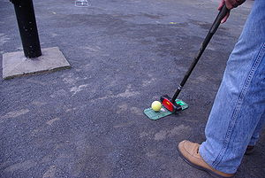

日常生活の困りごとや老後の備えについて、島根県行政書士会所属の行政書士がご相談に応じます。遺言・相続手続き、成年後見、農地関係、契約書、離婚協議書、公正証書などお気軽にご相談ください。（行政書士には法律により厳しい守秘義務が課せられています。安心してご相談ください。）

　　日　時　　　６月１９日（日）　１３：００～１５：００

場　所　　　乃木公民館　研修室２

　　予約電話　０８５２－２６－８４６８（担当：濱田）　＜時間調整のため事前に予約をお願いします＞

主催　乃木公民館　島根県行政書士会松江支部

○乃木地区ソフトボール大会結果

　５月１５日に湖南中グラウンドで行いました。

　　　　　　優　勝　　浜　東

　　　　　　準優勝　 上　三

　　　　　 ３　位 上　二　　浜　中

選手・応援の皆さんお疲れさまでした！

　松江市公民館のホームページが開設されています。

活動中の写真を掲載させていただく場合もあります。ご承知おきください。

また、館報・たよりでも活動写真を使わせていただきますので、ご了承ください。





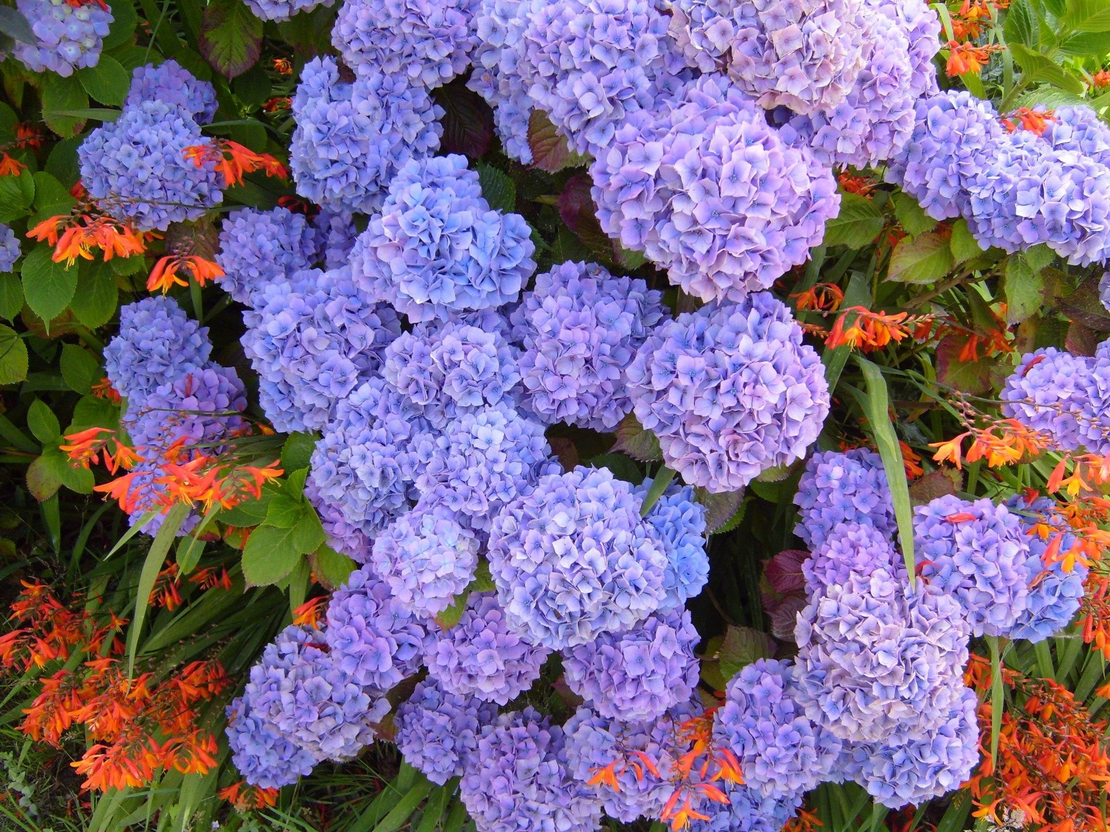

公民館図書室からのお知らせ

田植えが終わり、水が張られた田んぼから賑やかなカエルの声が聞こえてきます。初夏を感じる頃になりました。今年もおいしいお米が育ちますように・・・。６月下旬に、新しい本が入る予定です。お楽しみに！

**〈紙芝居の紹介〉**

図書室には、約90冊の紙芝居があります。昔話など、小さな子どもさんも楽しめるお話がたくさんあります。貸し出しもしています。

・いっすんぼうし　・びんぼうがみとふくのかみ　・　りゅうぐうのおよめさん

・ねずみちょうじゃ　・アラジンとまほうのランプ

6月1日（水）、24日（金）

貸し出しをお休みします。

☆閲覧時間：（月）～（金）午前１０時～午後５時（土、日、祝日は休み）

☆貸出時間：（月）（水）（金）午後２時～４時

（木）午前１０時～１２時（紙芝居のひろばは11時頃）

☆ひとり３冊、２週間の貸し出し

図書グループ

協力：チョボラセンター

６月の作業日は２０日(月)です。（予備日２１日）９時に公民館にご集合ください。花の好きな方、いっしょにボランティアをしていただける方は、公民館までご連絡ください。

。

**乳がん・子宮がん検診のお知らせ**



詳しくは、平成２８年度版「けんしんのお知らせ」をご覧ください。

乳がん検診は事前に予約が必要なので島根県環境保健公社（６１－８０７７）へお願いします。

★お問い合わせ先　松江市保健センター　TEL　６０－８１７４

◆託児も受け付けますので事前に乃木公民館（２１－４９３１）まで申し込みください。

**６月１９日（日）　７：３０～８：３０**

青い海と湖、緑あふれる美しい自然のめぐみを大切に、きれいなまちにしましょう。

主催：松江市市民憲章推進協議会

○日　時　６月１９日（日）13：00～17：00

○場　所　乃木公民館　　研修室１

○使用料　**学生　無料**　**一般　200円**

・誰かが教えるのではなく、自分で学習する場所です。時間内であればいつ来ても、いつ帰ってもOK。

【後援】　一般財団法人島根県社会福祉会

　　　　　乃木地区社会福祉協議会

◆募集内容　今年育てられたグリーンのカーテンを写した写真

◆応募方法　乃木公民館においてある応募用紙に記入し、写真２Lサイズ以上1枚を添えて

乃木公民館に提出ください。

◆表彰等　　優秀賞（3点）、参加賞を贈呈します。乃木文化祭で発表・展示予定

◆応募先・問合せ先　　乃木公民館　　TEL２１－４９３１　FAX２１－４５５３

|  |  |  |  |  |
| --- | --- | --- | --- | --- |
| 日 | 曜 | 公　民　館　行　事 | 諸団体行事 | 公　民　館　使　用　団　体 |
| １ | 水 |  |  | ﾗｳﾝﾄﾞｱｲ，さくらﾌｫｰｸﾀﾞﾝｽ，県断酒新生会，ﾀﾞﾝｽﾀｲﾑ，ｽﾃｯﾌﾟ21  ZERO，ｸﾞﾘｰﾝｺｰﾌﾟ生協 |
| ２ | 木 | ふるさとまつり実行委員会 | 高齢者ｸﾗﾌﾞ連合会 | 子ども英語ｸﾗﾌﾞ，郷土の歴史教室， RDｱﾌﾀｰ7  大正琴同好会，sonoコレクション |
| ３ | 金 |  | まちづくり協議会 | ｽﾃｯﾌﾟ21，やさしい英会話教室，劇団Yﾌﾟﾛｼﾞｪｸﾄ |
| ４ | 土 | わくわく子ども教室(開講式) | あったかスクラム遠足  乃木教育会総会 | 風景ｽｹｯﾁ教室，まめの木。，松江将棋教室，中村書道教室  上乃木一区体育振興会，越智昭博＆ｻﾞ･ﾌｧｲﾔｰﾊﾞｰﾄﾞ |
| ５ |  | 早朝歩こう会 |  | 銀の会，南高野球部保護者会，ﾎﾞｳｽﾞﾏﾝｽﾞ |
| ６ | 月 | 園芸教室 | 福祉推進員会総会 | 書道教室，空手道 |
| ７ | 火 | 陶芸教室Ａ，  女性部のぎねっこ会  いきいき健やか教室（開講式） |  | 編物ｸﾗﾌﾞ，仲よし中国語初級，ﾘﾌﾚｯｼｭ健康体操，ﾀﾞﾝｽﾀｲﾑ，ｾﾋﾟｱEbizoﾖｶﾞ，ﾚｲﾌﾗﾜｰ乃木，市PTA3ﾌﾞﾛｯｸ会 |
| ８ | 水 | 高齢者学級(開講式) | さんあいサロン  乃木体協役員会 | ｴｺｸﾗﾌﾄ教室，さくらﾌｫｰｸﾀﾞﾝｽ，ﾗｳﾝﾄﾞｱｲ，絵画教室，ﾀﾞﾝｽﾀｲﾑ，生涯学習  松江市ｿﾌﾄﾊﾞﾚｰﾎﾞｰﾙ連盟，ZERO，ｶﾌｪすみれ，松江市建築組合 |
| ９ | 木 |  | 男の料理教室 | ﾗｳﾝﾄﾞﾊｰﾄ，松江ITｻﾎﾟｰﾄｸﾗﾌﾞRDｱﾌﾀｰ７,子ども英語ｸﾗﾌﾞ,親子ﾘｽﾞﾑｻｰｸﾙ |
| 10 | 金 |  | 手話教室，ぷれジョブ定例会  福祉推進員会理事会 | 生花ｸﾗﾌﾞ，ｽﾃｯﾌﾟ21，からだ元気塾，乃木ｺｰﾗｽ  やさしい英会話教室，流出水対策協議会，劇団Yﾌﾟﾛｼﾞｪｸﾄ |
| 11 | 土 |  |  | ZERO，まめの木。，中村書道教室，鉄道ｸﾗﾌﾞ，囲碁教室， akeyoga  PCすぎな会，県断酒新生会，ｿﾞﾘｽﾃﾝｱﾝｻﾝﾌﾞﾙ，県ﾏﾏさんﾊﾞﾚｰﾎﾞｰﾙ連盟 |
| 12 |  |  | 乃木体協 | ZERO，松江ﾐﾆ四駆ｸﾗﾌﾞ，ｻﾞ･ﾌｧｲﾔｰﾊﾞｰﾄﾞ，akeyoga  八曽利自治会，GMCｸｲﾝﾃｨﾅ，鉄道ｸﾗﾌﾞ |
| 13 | 月 |  |  | 朝起会，空手道、乃木民謡教室 |
| 14 | 火 | 陶芸教室B | わいわいサロン  (乳幼児健康相談) | ｸｯｷﾝｸﾞｱﾗｶﾙﾄ，仲よし中国語初級，ﾘﾌﾚｯｼｭ健康体操，ｻﾝﾑｰﾝ  ﾀﾞﾝｽﾀｲﾑ，Ebizoﾖｶﾞ教室，ｾﾋﾟｱ，中国画，松江保育研究会 |
| 15 | 水 | 女性部のぎねっこ会 | 湖南ﾌﾞﾛｯｸ職員研修 | さくらﾌｫｰｸﾀﾞﾝｽ，ﾗｳﾝﾄﾞｱｲ，ｽﾃｯﾌﾟ21，まめの木。， ZERO  県断酒新生会，ﾀﾞﾝｽﾀｲﾑ，句会棟梁 ，短歌ｸﾗﾌﾞ，乃木地区遺族会 |
| 16 | 木 |  |  | ﾗｳﾝﾄﾞﾊｰﾄ，こぶし句会，RDｱﾌﾀｰ7，子ども英語ｸﾗﾌﾞ  大正琴同好会，行政書士会松江支部 |
| 17 | 金 | 乳幼児学級 |  | ｽﾃｯﾌﾟ21，からだ元気塾，乃木ｺｰﾗｽ，ｶｲﾛ健康体操教室  やさしい英会話教室，美化推進協議会 |
| 18 | 土 |  | 自治連理事会 | 風景ｽｹｯﾁ教室，のぎ論語ｻｰｸﾙ，中村書道教室，まめの木。  のぎ3Bｼﾞｭﾆｱｸﾗﾌﾞ，歌謡教室，轍の会，ｾﾋﾟｱ ，ﾌﾟﾗﾊﾞﾐｭｰｽﾞｺｰﾙ  年金受給者乃木分会，越智昭博＆ｻﾞ･ﾌｧｲﾔｰﾊﾞｰﾄﾞ |
| 19 |  | 嫁ヶ島探検  行政書士会無料相談会 | クリーンまつえ | おやこ劇場，のぎ自学室 ，松江書友同好会，ﾎﾞｳｽﾞﾏﾝｽﾞ |
| 20 | 月 | 女性部グラウンドゴルフ  南中ソーラン教室（開講式）  園芸教室，花づくり会作業 |  | 書道教室，空手道，浜１D子ども会 |
| 21 | 火 | 花づくり会作業（予備日）  陶芸教室A |  | 仲よし中国語初級，ﾘﾌﾚｯｼｭ健康体操，ﾀﾞﾝｽﾀｲﾑ，ｾﾋﾟｱ  Ebizoﾖｶﾞ，編物ｸﾗﾌﾞ,ﾚｲﾌﾗﾜｰ乃木，劇団Yﾌﾟﾛｼﾞｪｸﾄ |
| 22 | 水 |  | 乃木体協企画会 | さくらﾌｫｰｸﾀﾞﾝｽ，ﾗｳﾝﾄﾞｱｲ，ﾌﾗﾜｰｱﾚﾝｼﾞﾒﾝﾄ教室，ｴｺｸﾗﾌﾄ教室ZERO，ﾀﾞﾝｽﾀｲﾑ，絵画教室 |
| 23 | 木 |  |  | ﾗｳﾝﾄﾞﾊｰﾄ，RDｱﾌﾀｰ7，子ども英語ｸﾗﾌﾞ写経の会，ｸﾞﾘｰﾝｺｰﾌﾟ生協 |
| 24 | 金 | 乳幼児学級全体会 | 手話教室  交対協施設部総会  望説明会 | 生花ｸﾗﾌﾞ，ｽﾃｯﾌﾟ21，からだ元気塾，乃木ｺｰﾗｽ，ﾗｳﾝﾄﾞ松江  やさしい英会話教室，ｶｲﾛ健康体操教室，島根県民会館 |
| 25 | 土 |  |  | 島根県民会館，ﾗｳﾝﾄﾞ松江，囲碁教室，ﾌﾟﾗﾊﾞﾐｭｰｽﾞｺｰﾙ  ｿﾞﾘｽﾃﾝｱﾝｻﾝﾌﾞﾙ |
| 26 |  |  |  | ZERO，のぎ3Bｼﾞｭﾆｱｸﾗﾌﾞ，おやこ劇場松江ｾﾝﾀｰ  乃木福富子ども会，銀の会 |
| 27 | 月 |  | 民児協定例会 | ZERO，乃木民謡教室，空手道 |
| 28 | 火 | 陶芸教室B |  | 仲よし中国語初級，ﾘﾌﾚｯｼｭ健康体操，ﾀﾞﾝｽﾀｲﾑ，ｾﾋﾟｱ，中国画  Ebizoﾖｶﾞ |
| 29 | 水 |  | 乳がん・子宮がん検診 | さくらﾌｫｰｸﾀﾞﾝｽ， ZERO，ﾀﾞﾝｽﾀｲﾑ，ｽﾃｯﾌﾟ21 |
| 30 | 木 |  |  | ﾗｳﾝﾄﾞﾊｰﾄ，RDｱﾌﾀｰ7，子ども英語ｸﾗﾌﾞ |
|  | | | | |

※日時・内容等変更になる場合があります。ご了承下さい。5月2３日現在

平成２８年　　６月　行　事　予　定　表